ECAS KÉZIKÖNYV

Az Európai Bizottság felhasználó-azonosítási rendszere (ECAS - European Commission Authentication Service) lehetővé teszi a felhasználók számára, hogy egyetlen jelszó megadásával férhessenek hozzá az Európai Unió intézményei által kifejlesztett és használt információs rendszereinek széles köréhez.

Ahhoz, hogy beléphessen a Résztvevői Portálba (Participant Portal) és azon keresztül regisztrálhassa szervezetét a PIC kód (Participant Identification Code – Résztvevő Azonosító Kód) megszerzéséhez és a pályázata benyújtásához, először regisztrálnia kell az ECAS rendszerében.

Ez a kézikönyv pontról-pontra haladva bemutatja, hogyan tud regisztrálni az ECAS adatbázisba, illetve szükség esetén hogyan tudja megváltoztatni régi jelszavát, valamint módosítani személyes adatait.

Felhívjuk figyelmét, hogy az ECAS rendszeren belüli összes adatbázis használatához ugyanaz a felhasználónév és jelszó szükséges. Tehát ha Önnek már van ECAS hozzáférése, akkor nem szükséges újból regisztrálnia.

Tartalom

REGISZTRÁCIÓ 2
ÚJ JELSZÓ IGÉNYLÉSE (ELFELEJTETT JELSZÓ ESETÉN) 6
JELSZÓ MEGVÁLTOZTATÁSA 8
SZEMÉLYES ADATOK MÓDOSÍTÁSA 11
FIÓK TÖRLÉSE 14
ECAS FIÓKKAL KAPCSOLATOS TUDNIVALÓK 17
ECAS JELSZÓVAL KAPCSOLATOS TUDNIVALÓK 17
ECAS FIÓK INFORMÁCIÓK 17

REGISZTRÁCIÓ
(kb. 10 perc)

1. lépés

Kattintson a következő linkre:  https://webgate.ec.europa.eu/cas/eim/external/register.cgi  Ha az oldal automatikusan nem magyarul jelenik meg:  - a jobb felső sarokban található legördülő menüből válassza ki a magyar nyelvet  Honnan kíván bejelentkezni?  - válassza a „Külső” (External) opciót | 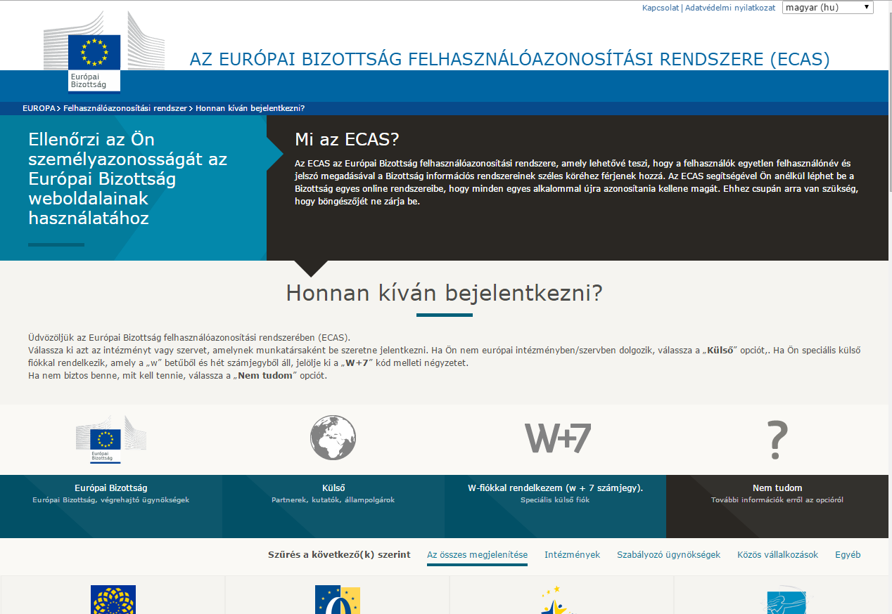

2. lépés

Regisztrációhoz kattintson a „Fiók létrehozása” gombra. | 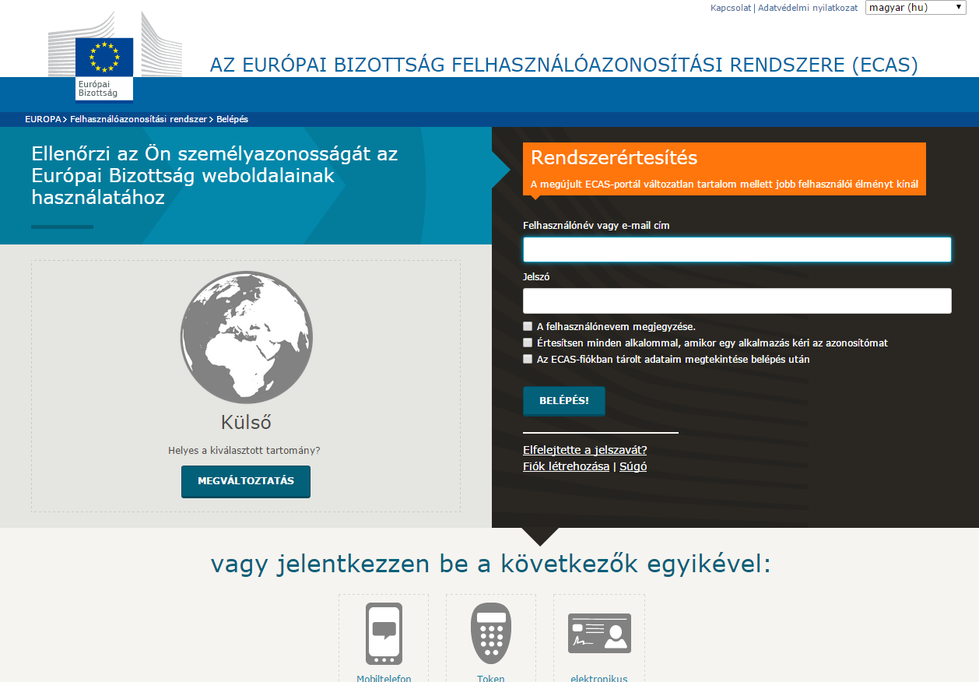

3. lépés

Töltse ki a következő mezőket:  - felhasználónév  (szabadon választható)  - keresztnév  - vezetéknév  - e-mail cím  - e-mail cím megerősítése  - e-mail nyelve (itt adhatja meg, milyen nyelven szeretne e-mailt kapni a regisztráció sikerességéről)  Adja meg a képen látható biztonsági kódot:  - ügyeljen a kis- és nagybetűkre  - ha nem tudja beazonosítani a karaktereket, kérjen egy másik képet erre a gombra kattintva:  Olvassa el az adatvédelmi nyilatkozatot. Ha egyetért a benne foglaltakkal, kattintson a négyzetre.  Végül kattintson a „Fiók létrehozása” gombra. | 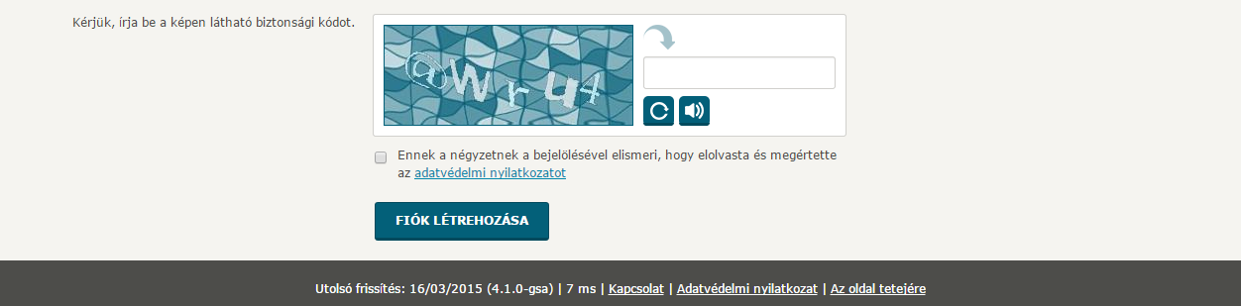  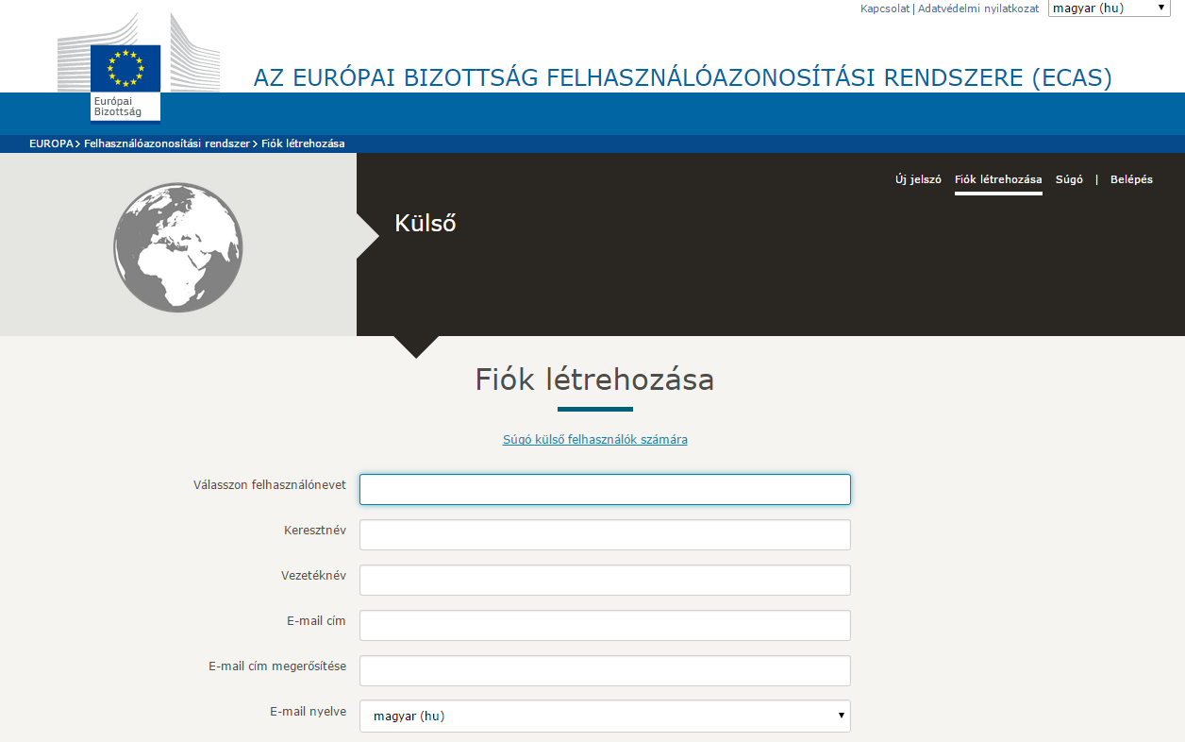

4. lépés

Pár percen belül érkezik egy automatikus üzenet a fent megadott e-mail címére. Az e-mail tartalmazni fogja a jelszó létrehozásához szükséges felhasználónevet és egy linket.

Nyissa meg a kapott üzenetet, és ECAS jelszavának létrehozásához kattintson az e-mailben szereplő linkre.

Hozza létre jelszavát.

Figyelem! A jelszavát másfél órán belül meg kell adnia az e-mailben kapott link segítségével, különben a jelszó érvényét veszti. Ebben az esetben újra meg kell adnia felhasználónevét és meg kell erősítenie az igénylést.

Őrizze meg felhasználónevét és jelszavát, mert ezekkel tud majd belépni a Résztvevői Portálba is.

ÚJ JELSZÓ IGÉNYLÉSE (ELFELEJTETT JELSZÓ ESETÉN)
(kb. 5 perc)
1. lépés

Kattintson a következő linkre:
https://webgate.ec.europa.eu/cas/eim/external/register.cgi

Válassza a „Külső” tartományt.

A megjelenő ablakban kattintson az „Elfelejtette a jelszavát?” gombra.

2. lépés

Adja meg a következő adatokat:  - felhasználónév vagy e-mail cím  - felhasználónév vagy e-mail cím megerősítése  Adja meg a képen látható biztonsági kódot:  - ügyeljen a kis- és nagybetűkre  - ha nem tudja beazonosítani a karaktereket, kérjen egy másik képet erre a gombra kattintva:  Kattintson a „Jelszó igénylése” gombra.  Hamarosan egy e-mail üzenet érkezik postafiókjába.  Nyissa meg, és kattintson az e-mailben található linkre az új jelszó létrehozásához. | 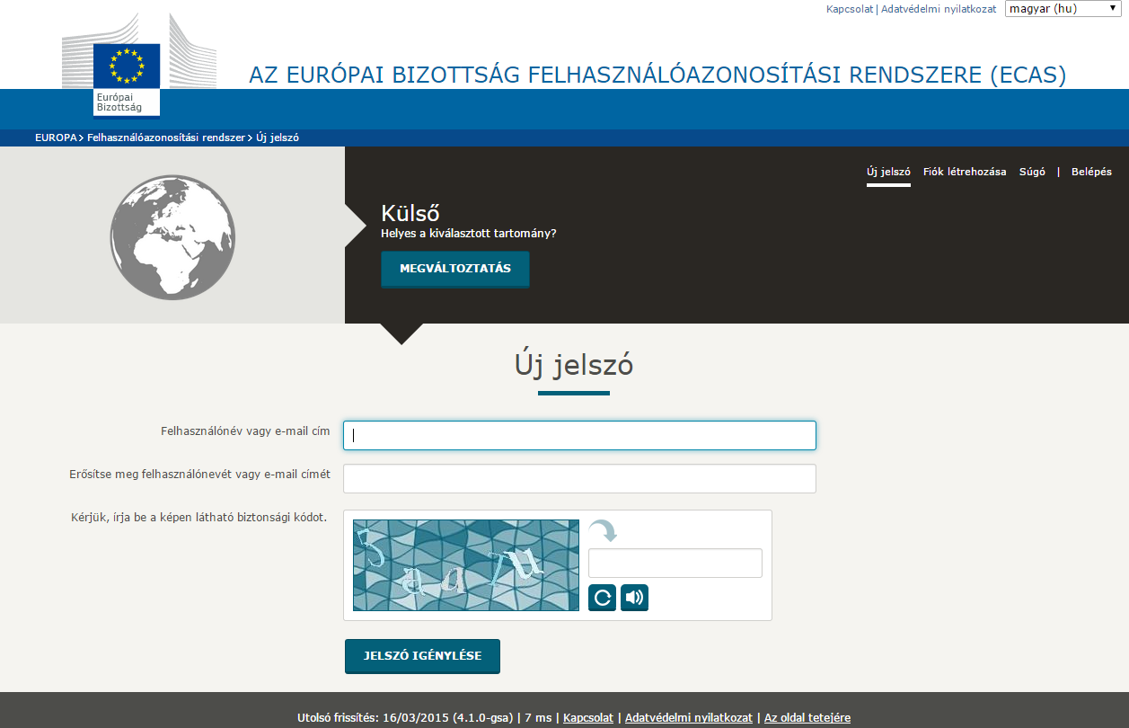

JELSZÓ MEGVÁLTOZTATÁSA
1. lépés

Kattintson a következő linkre:
https://webgate.ec.europa.eu/cas/eim/external/register.cgi

Válassza a „Külső” tartományt.

A megjelenő ablakban adja meg felhasználónevét / e-mail címét és jelszavát, majd a „Belépés” gombra kattintva lépjen be az ECAS rendszerbe.

2. lépés

A jelszó megváltoztatásához kattintson a jobb oldalon található „Jelszó megváltoztatása” gombra. | 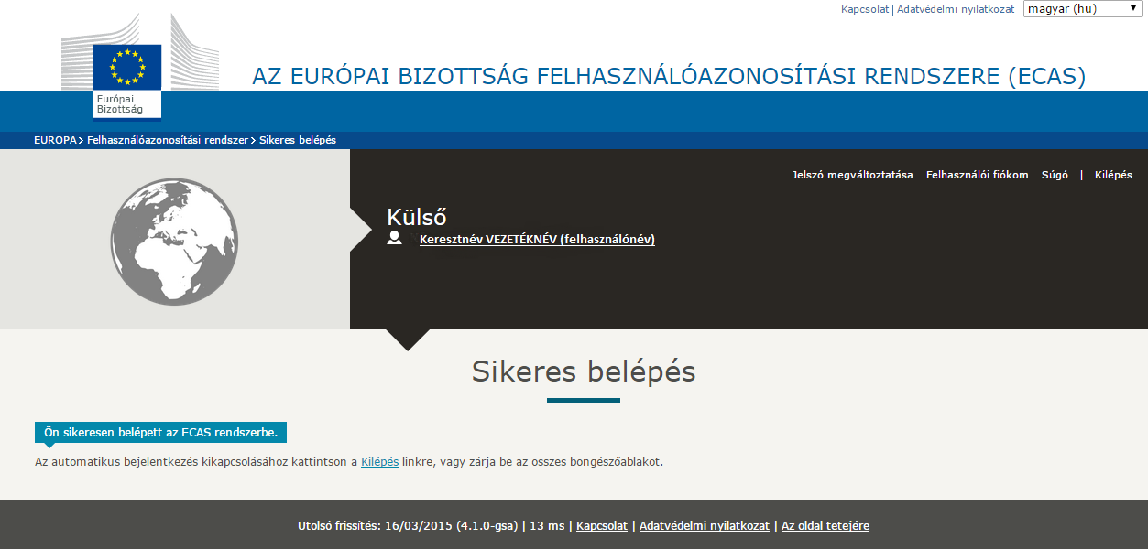

3. lépés

Töltse ki az alábbi mezőket:  - jelenlegi jelszó  - új jelszó (min. 10 karakter)  - új jelszó megerősítése  (a „felhasználónév” mezőt automatikusan kitölti a rendszer)  Kattintson a „Változtatás megerősítése” gombra.  A rendszer automatikus üzenetet küld a jelszó megváltoztatásáról az Ön e-mail címére. | 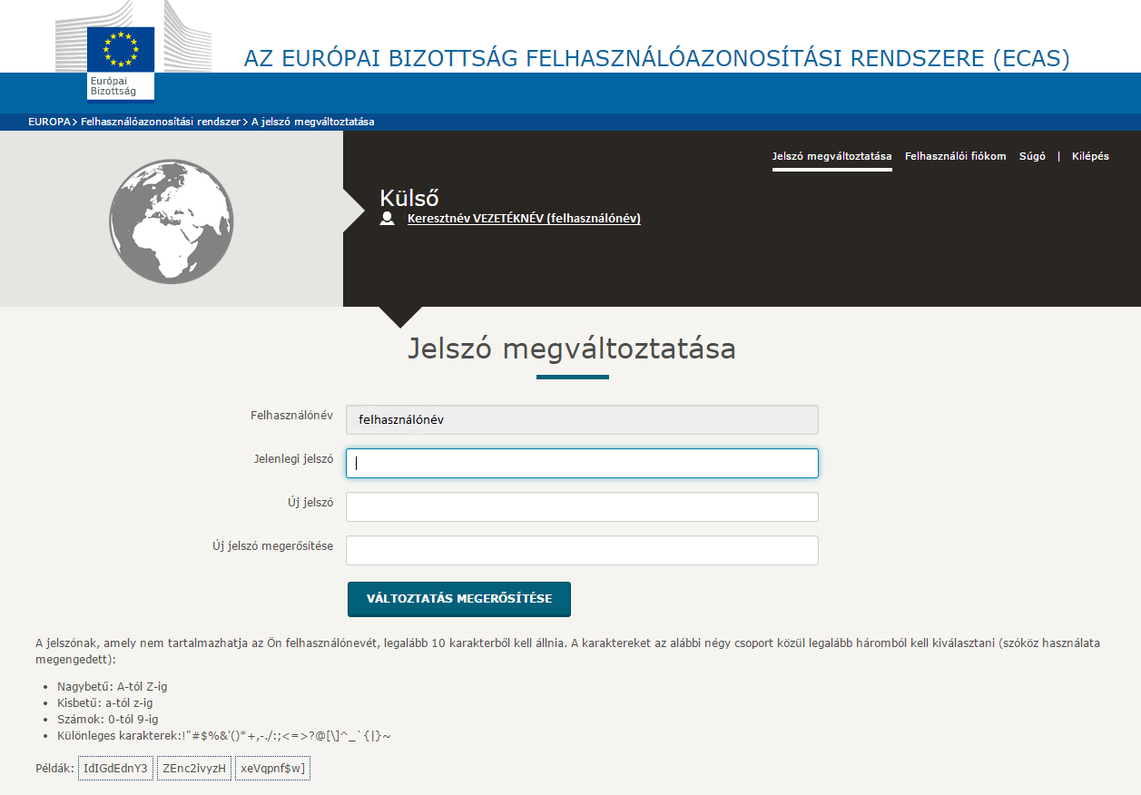

SZEMÉLYES ADATOK MÓDOSÍTÁSA

1. lépés

Kattintson a következő linkre:  https://webgate.ec.europa.eu/cas/eim/external/register.cgi  Válassza a „Külső” tartományt.  Lépjen be az ECAS rendszerébe felhasználónevének / e-mail címének és jelszavának megadásával.  A megjelenő ablakban kattintson a jobb felső sarokban található „Felhasználói fiókom” gombra. | 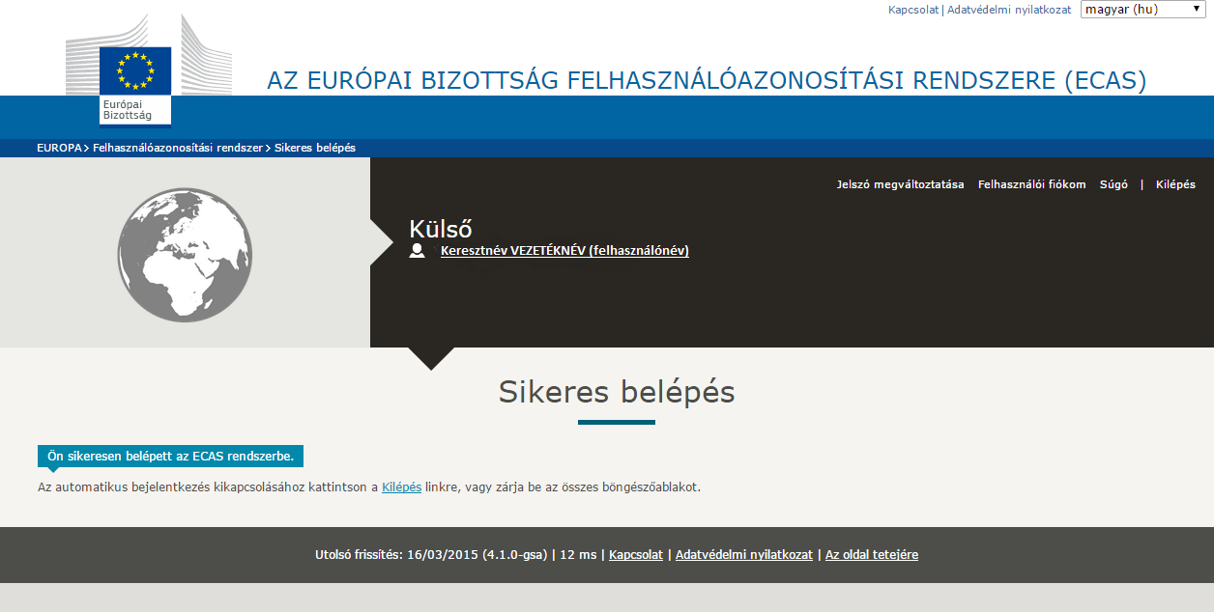

2. lépés

A megjelenő ablakban kattintson a „Személyes adataim módosítása” gombra. | 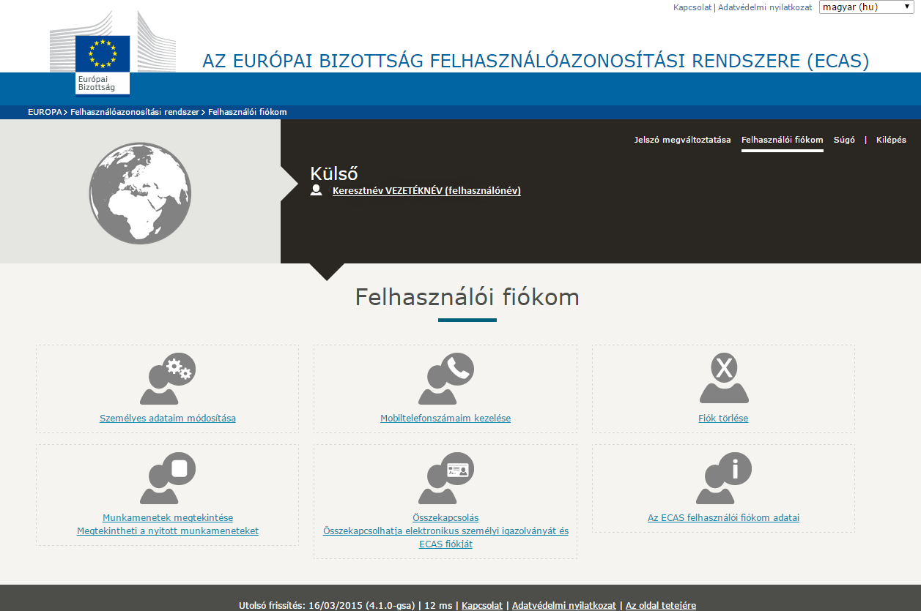

3. lépés

Írja át a módosítani kívánt adatot:  - keresztnév  - vezetéknév  - e-mail cím  - e-mail nyelve  (a „felhasználónév” mezőt automatikusan kitölti a rendszer)  Kattintson a „Beküldés” gombra.  A rendszer automatikus üzenetet küld a módosításokról az Ön e-mail címére. | 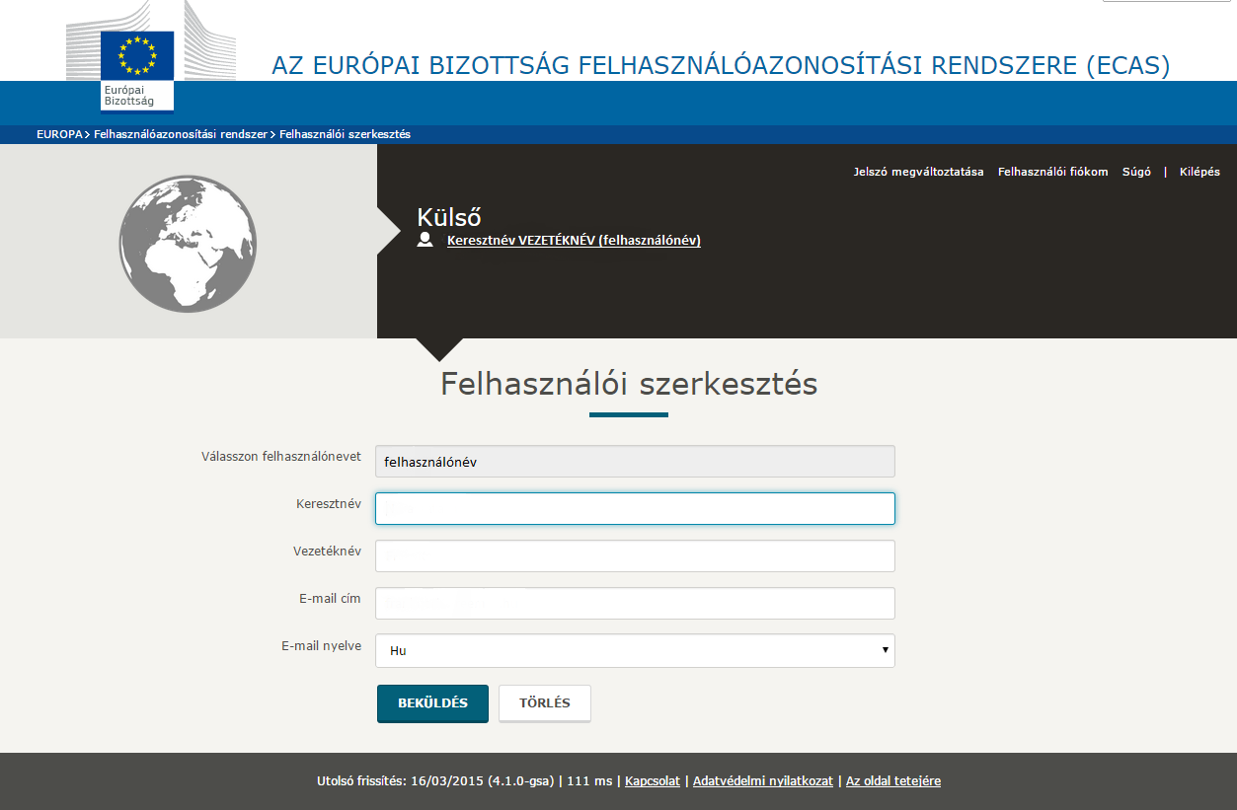

FIÓK TÖRLÉSE
1. lépés

Kattintson a következő linkre:
https://webgate.ec.europa.eu/cas/eim/external/register.cgi

Válassza a „Külső” tartományt.

Lépjen be az ECAS rendszerébe felhasználónevének / e-mail címének és jelszavának megadásával.

A megjelenő ablakban kattintson a jobb felső sarokban található „Felhasználói fiókom” gombra.

2. lépés

A megjelenő ablakban kattintson a „Fiók törlése” gombra.

2. lépés

Ha valóban törölni szeretné ECAS felhasználói fiókját, kattintson a piros színű „Törlés” gombra:  - elveszti a fiókhoz való hozzáférési jogát  - a fiók visszaállítása a jövőben nem lehetséges | 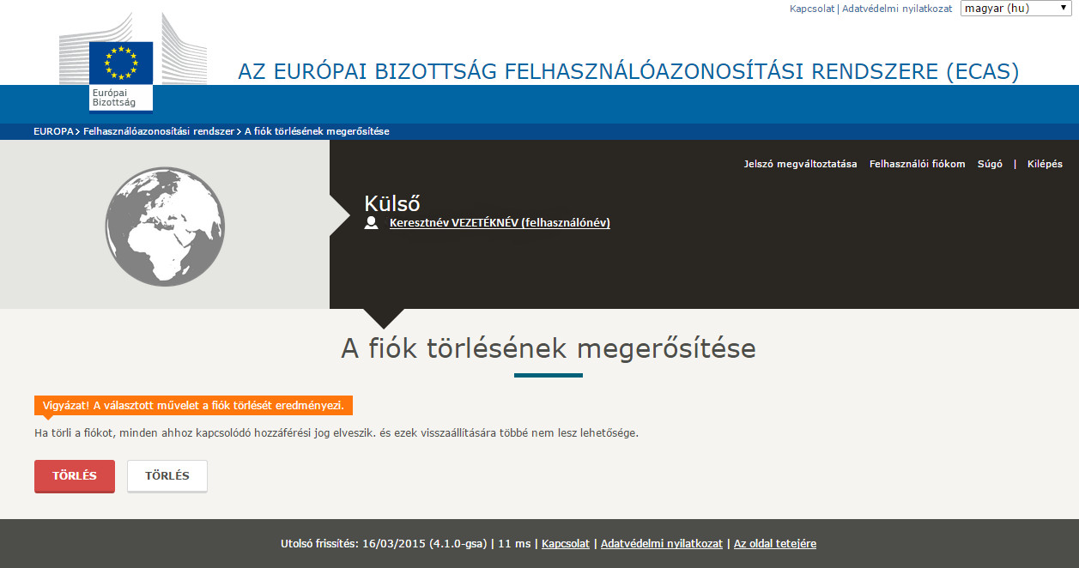

ECAS FIÓKKAL KAPCSOLATOS TUDNIVALÓK

- Egy ECAS fiókhoz csak egy e-mail cím tartozik. Az e-mail cím szükség esetén megváltoztatható.
- Egy ECAS fiók soha nem jár le.
- 5 egymás utáni sikertelen bejelentkezés után a rendszer 15 percig nem teszi lehetővé a belépést. 15 perc után a bejelentkezés ismét lehetséges.

ECAS JELSZÓVAL KAPCSOLATOS TUDNIVALÓK

- A megadott jelszónak legalább 10 karakterből kell állnia, melynek tartalmaznia kell a 4 lehetséges karaktercsoportból (kisbetű, nagybetű, szám, speciális karakter) legalább hármat.
- A megadott jelszó, a létrehozását, illetve megváltoztatását követő 180 napig érvényes, ezt követően lejár.
- 5 nappal a jelszó lejárata előtt a rendszer küld egy automatikus figyelmeztető üzenetet.
- A megadott jelszó létrehozását követően minimum 24 órának el kell telnie a jelszó módosításához.
- A legutóbb használt 5 jelszó nem adható meg új jelszóként.

ECAS FIÓK INFORMÁCIÓK

- ECAS Súgó (Gyakran ismételt kérdésekkel): https://webgate.ec.europa.eu/cas/help.html
- Az ECAS európai ügyfélszolgálatának e-mail címe: DIGIT-USER-ACCESS@ec.europa.eu

